Fragen zum Film

Schaut euch aufmerksam den Film an und beantwortet danach folgende Fragen:

Tipp: Lest euch schon vorher die Fragen durch und macht euch dann Notizen, während ihr den Film anschaut.

- Welche bedeutende Schlacht wurde Napoleons Verhängnis im Kampf um die Vorherrschaft in Europa?
- Welche Mächte verbündeten sich gegen Napoleon in der Völkerschlacht bei Leipzig?
- In welchem Zeitraum tagten die Delegierten des Kongresses in Wien?
- Wer waren die Hauptvertreter der europäischen Mächte, die in Wien verhandelten?
- Was waren die zwei großen Ziele der europäischen Mächte?
- Was waren die größten Streitthemen bei den Verhandlungen um die Neuordnung Europas?
- Welche Funktion hatten die Bälle und Feste rund um den Wiener Kongress?
- Welche Rolle spielte die Herzogin Wilhelmine von Sagan?
- Die Verhandlungen gerieten mehrmals ins Stocken. Welches unvorhergesehene Ereignis beschleunigte die Einigung?
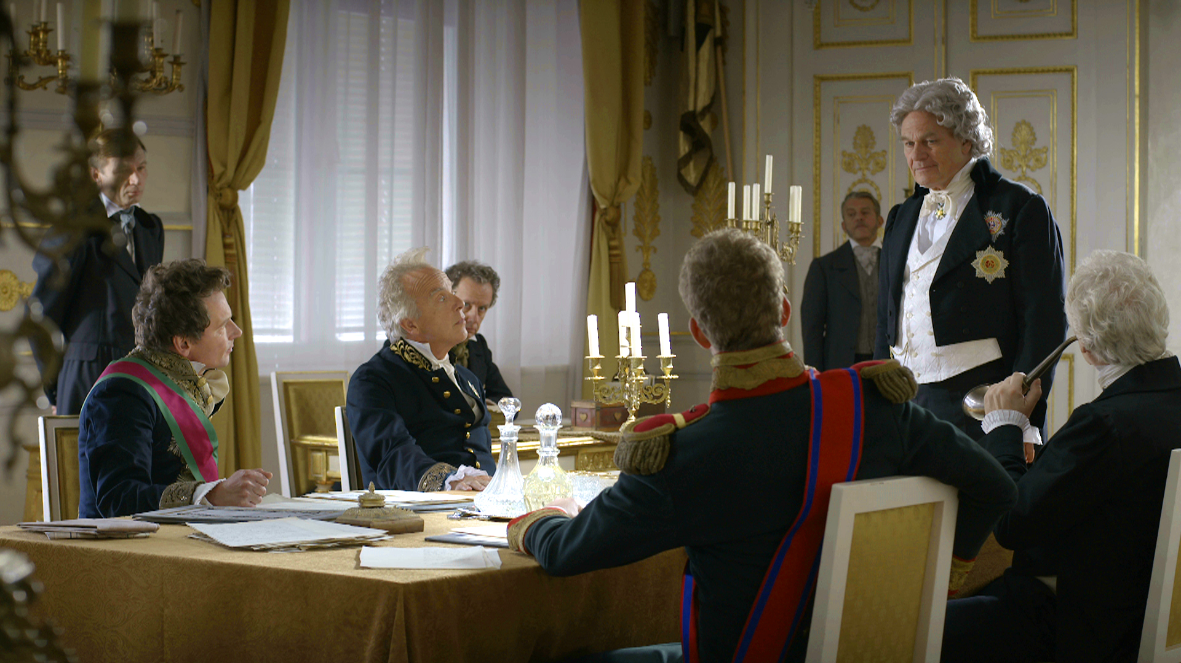
- Was waren die wichtigsten Ergebnisse des Kongresses?
© FWU

